Ben-Essere e Psiche
Un percorso attraverso le diverse fasi del ciclo di vita.
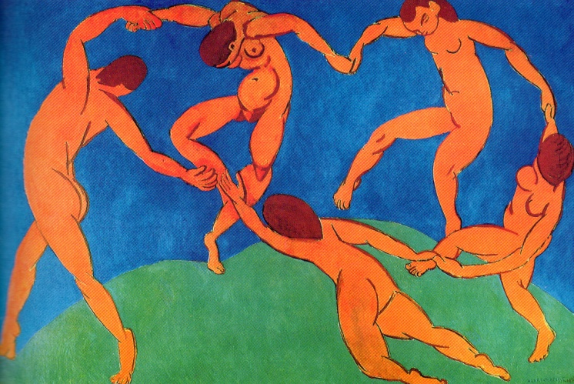

Aiutatemi facendo leva sui miei punti di forza, non sulle mie debolezze.
(Bronson Alcott A.)

Il centro Benessere MANA in collaborazione con Centro di Psicologia PRO.MOVEO promuove una serie di interventi rivolti al Benessere e alla Salute della PERSONA.
L’obiettivo principale è quello di approfondire tematiche relative alle diverse fasi del ciclo vitale, stimolando e attivando le risorse interne e le potenzialità della persona, in un’ottica di prevenzione e promozione della salute al fine di migliorare il benessere e la qualità della vita.
All’interno di questa iniziativa, propone il I di un ciclo di Seminari monotematici dal titolo:
Noi+Voi: La genitorialità e le dinamiche relazionali genitori-figli

Il seminario vuole affrontare il meraviglioso ma difficile “mestiere del genitore”, focalizzando l’attenzione sulle possibili domande che sopraggiungono nelle diverse fasi evolutive dei propri figli: “faccio bene?”- “E poi se…’!”…
La famiglia rappresenta un sistema interattivo complesso, fatto di relazioni che si costruiscono insieme nel tempo e che sono in un lento continuo movimento, come una danza, alla ricerca di un equilibrio che permetta a tutti i suoi membri di sentirsi amato e accolto e di crescere come persone.
Il seminario vuole offrire ai partecipanti uno spazio e un tempo per riflettere su queste tematiche, condividere le proprie esperienze, trovare risposte alle proprie domande, ma anche sentirsi più sicuri nelle proprie convinzioni.
DOVE E QUANDO
Il seminario si terrà il giorno Sabato 13 Dicembre dalle ore 10.00 alle ore 13.00 presso il Centro Benessere Mana.
MODALITA’ D’ISCRIZIONE E COSTI
Il costo del seminario è di 50 euro, con un acconto di 30 euro al momento dell’iscrizione. Il saldo potrà essere effettuato il giorno del seminario.
Il numero minimo previsto di partecipanti è di 6 persone, nel caso non si raggiungesse il numero minimo verrà restituita la quota dell’acconto versato.
Per le iscrizioni, da effettuarsi entro il giorno 10 dicembre rivolgersi al Centro Mana telefonicamente allo 06/78147552 o ai recapiti sottostanti, che è possibile contattare anche per ulteriori informazioni
Vi aspettiamo!!

Dott.ssa Maria Di Nocera
Psicologa, Psicoterapeuta
Tel. 338/5695248

Dott.ssa Silvia Sereni
Psicologa, Psicoterapeuta
Tel. 339/6909034

